**บทที่ 2  
ทบทวนแบบจำลองและกำหนดตัวแปรในการสอบเทียบ**

**บทที่ 2  
รายละเอียดข้อเสนอทางด้านเทคนิค**

**2.1 ปรับปรุงข้อมูลพื้นฐาน และสอบเทียบแบบจำลองต่างๆ ในโปรแกรมบริหารงานบำรุงทาง (TPMS) ให้มีความเป็นปัจจุบัน**

ที่ปรึกษาได้ดำเนินการศึกษา ทบทวนข้อมูลแบบจำลองต่างๆ ภายในโปรแกรม TPMS เช่น แบบจำลองการเสื่อมสภาพทาง แบบจำลองผลกระทบจากมาตรฐานการซ่อมบำรุง และแบบจำลองค่าใช้จ่ายของผู้ใช้ทาง กำหนดตัวแปรที่จะดำเนินการสอบเทียบ และดำเนินการสอบเทียบตัวแปรต่างๆ ในแบบจำลอง โดยมีรายละเอียดดังต่อไปนี้

**2.1.1 ศึกษา ทบทวนข้อมูลแบบจำลองต่างๆ ภายในโปรแกรม TPMS**

ที่ปรึกษาดำเนินการศึกษา ทบทวนข้อมูลแบบจำลองต่างๆ ภายในโปรแกรม TPMS เช่น แบบจำลองการเสื่อมสภาพ แบบจำลองผลกระทบจากมาตรฐานการซ่อมบำรุง และแบบจำลองค่าใช้จ่ายของผู้ใช้ทาง   
ซึ่งใช้งานในปัจจุบันภายในระบบ TPMS ซึ่งประกอบไปด้วยแบบจำลองที่ใช้ในการวิเคราะห์จัดสรรงบประมาณบำรุงทาง ได้แก่ แบบจำลองการเสื่อมสภาพของสายทาง (Deterioration Model) แบบจำลองผลกระทบจากการซ่อมบำรุง (Road Work Effect Model) แบบจำลองผลกระทบต่อผู้ใช้ทาง (Road User Effect Model) แบบจำลองทางด้านสังคมและสิ่งแวดล้อม (Social & Environmental Model) และการวิเคราะห์ทางด้านเศรษฐศาสตร์ (Economic Analysis) เพื่อวิเคราะห์ความคุ้มค่าในการซ่อมบำรุงและจัดลำดับความสำคัญของโครงการซ่อมบำรุง ซึ่งแบบจำลองทั้งหมดที่กล่าวมานั้นมีความสัมพันธ์เชื่อมโยงต่อกัน ดังรูปที่ 2-1

แบบจำลอง

ข้อมูลนำเข้า

ผลลัพธ์

ข้อมูลตัวแทนยานพาหนะ, ปริมาณการจราจร, อัตราการเพิ่มขึ้นของยานพาหนะ, เรขาคณิตของสายทาง, คุณลักษณะของผิวทาง, ต้นทุนต่อหน่วยของค่าใช้จ่ายต่างๆ

เริ่มต้น

ชนิดของผิวทาง, ค่าความแข็งแรงของสายทาง, อายุสายทาง, สภาพความเสียหายต่างๆ

การเพิ่มขึ้นของค่า IRI ในอนาคต

**แบบจำลอง**

**สภาพความเสียหาย**

ค่าตั้งต้นของสภาพความเสียหาย ได้แก่ รอยแตกร้าว, ผิวทางหลุดร่อน, หลุมบ่อ ร่องล้อ, สภาพความขรุขระ, ค้นทุนต่อหน่วยของการซ่อมบำรุง

วิธีการซ่อมบำรุง, ปริมาณงานซ่อม, ค่าใช้จ่ายในการซ่อม, สภาพผิวทางหลังการซ่อม

**แบบจำลองผลกระทบ**

**จากมาตรฐานการซ่อม**

ลักษณะทางเรขาคณิตของสายทาง, สภาพความขรุขระของสายทาง, ความเร็วการจราจร, ต้นทุนต่อหน่วย ของค่าใช้จ่าย

ค่าน้ำมันเชื้อเพลิง, ค่าน้ำมันหล่อลื่น, ค่ายางพาหนะ, ค่าบำรุงรักษา, ค่าการเดินทาง และค่าใช้จ่ายอื่นๆ

**แบบจำลอง**

**ผลกระทบต่อผู้ใช้ทาง**

ต้นทุนค่าใช้จ่ายของผู้ใช้ทาง, ต้นทุนค่าซ่อมบำรุง, ต้นทุนต่อหน่วยของค่าใช้จ่ายต่างๆ, อัตราส่วนลด (Discount Rate)

ดัชนีทางเศรษฐศาสตร์ เช่น B/C

แผนการซ่อมบำรุงงานทางและงบประมาณ

**การวิเคราะห์**

**ทางด้านเศรษฐศาสตร์**

อัตราการใช้ทรัพยากรต่างๆ ของยานพาหนะ เช่น น้ำมันเชื้อเพลิง, ยาง ฯลฯ และ ความเร็วของยานพาหนะ

ปริมาณควันพิษต่างๆ,

การใช้พลังงาน

**แบบจำลองทางด้าน**

**สังคมและสิ่งแวดล้อม**

รูปที่ 2-1 ความเชื่อมโยงของแบบจำลองต่างๆ ในการวิเคราะห์งบประมาณบำรุงทาง

แบบจำลองความเสียหายบนผิวทางคอนกรีตการคาดการณ์ความเสียหายที่จะเกิดขึ้นรวมไปถึงการทำนายความเรียบของผิวทางคอนกรีตในระบบ TPMS ได้ใช้สมการตามคู่มือของ HDM-4 ซึ่งเป็นสมการสำหรับผิวทางคอนกรีตแบบมีเหล็กเสริม Jointed Reinforced Concrete Pavement (JRCP) โดยได้แบ่งรูปแบบความเสียหายและระดับการให้บริการของผิวทางออกเป็น 5 รูปแบบหลัก คือ

1. การแตกตามขวาง (Transverse Cracking) แสดงดังรูปที่ 2-2
2. รอยเลื่อนต่างระดับของผิวทาง (Faulting) แสดงดังรูปที่ 2-3
3. การบิ่นกะเทาะที่รอยต่อ (Spalling) แสดงดังรูปที่ 2-4
4. ระดับการให้บริการ (Present Serviceability Rating: PSR)
5. ดัชนีความขรุขระสากล (International Roughness Index: IRI)

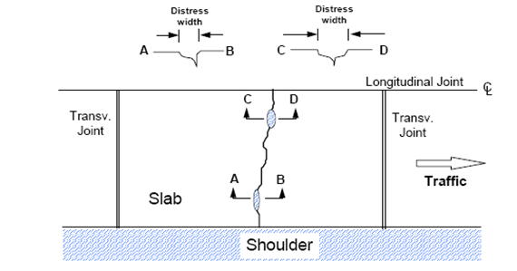

รูปที่ 2-2 รอยแตกตามขวาง (Transverse Cracking), ที่มา: HDM-4 volume 4 หน้า C3-7

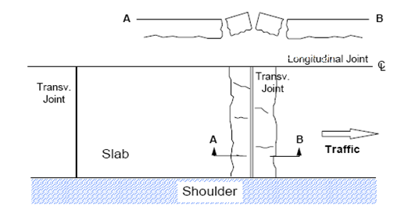

รูปที่ 2-3 รอยเลื่อนต่างระดับของผิวทาง (Faulting), ที่มา: HDM-4 Volume 4 หน้า C3-8

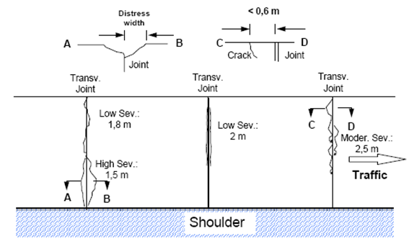

รูปที่ 2-4 การบิ่นกะเทาะที่รอยต่อ (Spalling), ที่มา: HDM-4 Volume 4 หน้า C3-9

ซึ่งรายละเอียดของสมการการคาดการณ์ความเสียหายตามรูปแบบของ HDM-4 Deterioration Model มีดังนี้

สมการการคาดการณ์การแตกร้าวตามแนวขวาง (DCRACK) ในผิวทางคอนกรีต

DCRACK = Kjrc * AGE2.5 * [6.88 * 10-5 * FI / SLABTHK + NE4 * (0.116 -

0.073 * BASE) * (1-exp (-0.032 * MI) * exp(7.5518-66.5 * PSTEEL- (1 - 5*PSTEEL) * Ec * 10-6] …(2.1)

โดยที่

DCRACK คือ จำนวนรอยแตกตามขวางต่อไมล์

AGE คือ อายุของผิวทางตั้งแต่ก่อสร้าง

FI คือ ดัชนีเยือกแข็ง

SLABTHK คือ ความหนาผิวทางคอนกรีต (นิ้ว)

NE4 คือ จำนวนเพลามาตรฐานสะสมต่อช่องจราจรตั้งแต่เริ่มใช้ผิวทาง

BASE คือ ประเภทของชั้นพื้นทาง

MI คือ ดัชนีความชื้น

PSTEEL คือ ร้อยละของเหล็กเสริมตามยาว

Ec คือ โมดูลัสยืดหยุ่นของคอนกรีต (psi)

Kjrc คือ ค่าปรับแก้การแตกตามแนวขวาง (มาตรฐาน = 1.0)

โดยตัวแปรที่เปลี่ยนแปลง คือ ปริมาณรถบรรทุกเท่านั้น ส่วนค่าของตัวแปรอื่นๆ ใช้ค่ามาตรฐาน ตามตารางที่ 4.3 และสำหรับการนับจำนวนรอยแตกได้กำหนดเพิ่มเติมให้มีจำนวนรอยแตกมากสุดได้เพียง 1 รอยแตกต่อผิวทางคอนกรีต 1 แผ่น (ยาว 10 เมตร) ซึ่งคำนวณได้ว่าจะมีจำนวนรอยแตกสูงสุดอยู่ที่ 160 รอยแตกต่อไมล์

สมการการคาดการณ์การเลื่อนตัวของรอยต่อ (TFAULT)

FAULT = Kjrf * NE40.25 * [0.0628 * (1-Cd) + 3.673 * 10-9 * BSTRESS2

+ (4.116 * 10-6 * JTSPACE2 + 7.466 * 10-10 * FI2 * PRECIP0.5 -

(0.009503 * BASE - 0.01917 * WIDENED + 0.0009217 * AGE)] …(2.2)

โดยที่

FAULT คือ รอยเลื่อนต่างระดับโดยเฉลี่ยของผิวทางตามขวาง (นิ้ว)

NE4 คือ จำนวนเพลามาตรฐานสะสมต่อช่องจราจรตั้งแต่เริ่มใช้ผิวทาง

Cd คือ สัมประสิทธิ์การระบายน้ำ ตาม AASHTO

BSTRSS คือ หน่วยแรงแบกทานสูงสุดของคอนกรีต (psi)

JTSPACE คือ ระยะห่างระหว่างรอยต่อโดยเฉลี่ย (ฟุต)

FI คือ ดัชนีเยือกแข็ง

PRECIP คือ อัตราการระเหยเฉลี่ยต่อปี (นิ้ว)

BASE คือ ประเภทของชั้นพื้นทาง

WIDENED คือ ลักษณะการขยายความกว้างผิวทาง

AGE คือ อายุของผิวทางตั้งแต่ก่อสร้าง

Kjrf คือ ตัวประกอบการสอบเทียบ (มาตรฐาน = 1.0)

ในการคำนวณรอยเลื่อนต่างระดับเฉลี่ยนั้นสมการคาดการณ์อาจให้ผลการคำนวณค่ารอยเลื่อนที่ลดลงเมื่อเวลาผ่านเลยไปในระยะยาว ซึ่งไม่สมเหตุสมผลนักในทางปฏิบัติดังนั้นในการคำนวณคาดการณ์ค่ารอยเลื่อนต่างระดับเฉลี่ยในระบบ TPMS ได้กำหนดให้ผลการคำนวณค่ารอยเลื่อนต่างระดับเฉลี่ยในปีที่คาดการณ์จะต้องไม่น้อยกว่าค่ารอยเลื่อนต่างระดับเฉลี่ยของปีที่ก่อนหน้า หากคำนวณได้ค่าน้อยกว่าก็ให้ใช้ค่ารอยเลื่อนต่างระดับเฉลี่ยของปีที่คาดกาณ์มีค่าเท่ากับค่ารอยเลื่อนต่างระดับเฉลี่ยของปีก่อนหน้า

สมการการคาดการณ์การกระเทาะร่อนของรอยต่อ (SPALL)

SPALL = Kjrs * AGE3 * JTSPACE * 10-5 * [1.94 * DWLCOR + 8.819 * BASE *

(1-PREFSEAL) + 7.01 * FI * 10-3] …(2.3)

โดยที่

SPALL คือ ร้อยละของการบิ่นที่รอยต่อตามขวาง

AGE คือ อายุของผิวทางตั้งแต่ก่อสร้าง

JTSPACE คือ ระยะห่างระหว่างรอยต่อโดยเฉลี่ย (ฟุต)

DWLCOR คือ การป้องกันการกัดกร่อนของเหล็กเดือย

BASE คือ ประเภทของชั้นพื้นทาง

PREFSEAL คือ ลักษณะปัจจุบันของการผนึกร่องรอยต่อ

FI คือ ดัชนีเยือกแข็ง

Kjrs คือ ตัวประกอบการสอบเทียบ (มาตรฐาน = 1.0)

สมการการคาดการณ์ดัชนีความขรุขระสากลของผิวทางคอนกรีต (RI) โดยคำนวณจากค่า PSR และสมการการคาดการณ์ค่า PSR

RI = Kjrr [ -loge (0.2 * PSRt / 0.0043)] …(2.4)

โดยที่ PSRt = 4.165–0.06694*TFAULT0.5-0.00003228*DCRACK2-0.1447*SPALL0.25

PSR คือ ระดับการให้บริการในปีที่สนใจ

TFAULT คือ รอยเลื่อนต่างระดับทั้งหมดต่อ 1 ไมล์ (นิ้ว/ไมล์)

DCRACK คือ จำนวนรอยแตกตามขวางต่อไมล์

SPALL คือ ร้อยละของการบิ่นที่รอยต่อตามขวาง

TFAULT สามารถคำนวณได้จากสมการดังนี้



โดยที่

TFAULT คือ รอยเลื่อนต่างระดับทั้งหมดต่อ 1 ไมล์ (นิ้ว/ไมล์)

FAULT คือ รอยเลื่อนต่างระดับโดยเฉลี่ยของผิวทางตามขวาง (นิ้ว)

JTSPACE คือ ระยะห่างระหว่างรอยต่อโดยเฉลี่ย (ฟุต)

แบบจำลองทำนายการเสื่อมสภาพความขรุขระผิวทางลาดยาง ใช้ค่าดัชนีความขรุขระสากล (IRI)   
เป็นดัชนีชี้วัดสภาพความขรุขระผิวทาง โดยในแบบจำลองต้นแบบของ HDM-4 ปัจจัยที่มีผลกระทบต่อความขรุขระผิวทาง ได้แก่ ความแข็งแรงโครงสร้างทาง ปริมาณจราจร ความเสียหายผิวทาง และสภาพแวดล้อม   
ซึ่งได้ปรับแก้แบบจำลองให้อยู่ในรูปแบบอย่างง่าย โดยไม่นำตัวแปรปริมาณความเสียหายผิวทาง (รอยแตกร้าว ร่องล้อ หลุมบ่อ) ที่มีต่อการเปลี่ยนแปลงของค่า ความขรุขระผิวทาง มาร่วมในสมการทำนายการเสื่อมสภาพความขรุขระผิวทาง แต่ใช้อายุการใช้งานของผิวทางเป็นตัวแทนผลกระทบของความเสียหายผิวทางที่มีต่อความขรุขระผิวทาง ดังนี้

|  |  |  |  |  |
| --- | --- | --- | --- | --- |
|  | dIRI | = | Kgp*(134*Exp(Kgm*m*AGE3)*[(1 + SNC*0.755)]-5 *YE4 + 0.0121*AGE3) + (Kgm*m*RIa) |  |
| โดย | AGE3 | = | อายุสายทางตั้งแต่มีการเสริมผิว การบูรณะ หรือ การก่อสร้างใหม่ (ปี) | |
|  | RIa | = | ค่าความขุรขระสากลเมื่อต้นปีที่สนใจ (ม./กม.) | |
|  | M | = | ค่าสัมประสิทธิ์ผลกระทบจากสภาพแวดล้อม (อ้างอิง HDM-4 Volume 6 ตาราง B10-3) ดังตารางที่ 2-1 | |
|  | SNC | = | ค่าความแข็งแรงของโครงสร้างทางตั้งแต่มีการก่อสร้าง การเสริมผิว การบูรณะ หรือ การก่อสร้างใหม่ ครั้งล่าสุด (ASSHTO) | |
|  | YE4 | = | Annual Number of Equivalent Standard Axles (ล้าน ESAL/ช่องทางจราจร/ปี) | |
|  | Kgp | = | ค่าปรับแก้อัตราการเสื่อมสภาพของความขรุขระผิวทาง | |
|  | Kgm | = | ค่าปรับแก้ของค่าสัมประสิทธิ์ผลกระทบจากสภาพแวดล้อม โดยที่ค่าตั้งต้นมีค่าเท่ากับ 1(อ้างอิง HDM-4, Volume 5, P. 93-96) | |

ตารางที่ 2-1 ค่าสัมประสิทธิ์ผลกระทบจากสภาพแวดล้อม, m

| **ระดับความชื้น** | **ระดับอุณหภูมิ** | | | | |
| --- | --- | --- | --- | --- | --- |
| **Tropical** | **Sub-tropical Hot** | **Sub-tropical cool** | **Temperate cool** | **Temperate Freeze** |
| Arid | 0.005 | 0.010 | 0.015 | 0.020 | 0.030 |
| Semi-Arid | 0.010 | 0.015 | 0.020 | 0.030 | 0.040 |
| Sub-Humid | 0.020 | 0.025 | 0.030 | 0.040 | 0.050 |
| Humid | 0.025 | 0.030 | 0.040 | 0.050 | 0.060 |
| Pre-Humid | 0.030 | 0.040 | 0.050 |  |  |

ตัวแปร SNC คือ Modified Structural Number หรือค่าความแข็งแรงของโครงสร้างทางที่รวมชั้นดินคันทางตั้งแต่มีการก่อสร้างหรือปรับปรุงทาง (Overlay, Reconstruction, Rehabilitation) ครั้งล่าสุดคำนวณได้จากรายละเอียดหน้าตัดโครงสร้างทางดังนี้

|  |  |  |  |  |
| --- | --- | --- | --- | --- |
|  | SNC | = | SN + 3.51 (log10 CBRs) – 0.85 (log10 CBRs)2 – 1.43 |  |
| เมื่อ | SN | = |  | |
|  | SN | = | ค่าความแข็งแรงของทาง | |
|  | n | = | จำนวนชั้นทาง | |
|  | ai | = | ค่าสัมประสิทธิ์ความแข็งแรงของแต่ละชั้นทาง | |
|  | hi | = | ความหนาของแต่ละชั้นทาง | |
|  | CBRs | = | ค่า CBR ภาคสนามของชั้นดินเดิม | |

กรณีที่มีข้อมูลการทดสอบการแอ่นตัวของโครงสร้างทาง ซึ่งกระทำโดยการทดสอบด้วย Benkelman Beam หรือ Falling Weight Deflectometer ก็สามารถนำมาคำนวณหาค่า SNC ได้จากสมการของ Paterson (1987) ในสมการ ดังนี้

|  |  |  |  |
| --- | --- | --- | --- |
|  | SNC | = | 3.2 DEF-0.63 พื้นทางแบบมวลรวมไม่เชื่อมแน่น (granular bases) |
|  | SNC | = | 2.2 DEF-0.63 พื้นทางปรับปรุงด้วยซีเมนต์ (cemented bases) |

โดย DEF = ค่าการแอ่นตัวจากการวัดด้วยเครื่องมือ Benkelman Beam (มม.)

กรณีที่แขวงการทางไม่มีข้อมูลค่าการแอ่นตัวจากการวัดด้วยเครื่องมือ Benkelman Beam หรือ Falling Weight Deflectometer และไม่ทราบรายละเอียดหน้าตัดโครงสร้างทาง จำเป็นต้องใช้ใช้ค่า SNC คำนวณจากหน้าตัดโครงสร้างทางที่กำหนดในแบบทั่วไปสำหรับปริมาณจราจรระดับต่างๆ ดังตารางที่ 2-2

ตารางที่ 2-2 รายละเอียดหน้าตัดโครงสร้างทางและค่า SNC สำหรับประเภทชั้นทาง

| **ประเภทชั้นทาง** | **AADT** | **ความหนาผิวทาง (cm)** | **ความหนาพื้นทาง (cm)** | **ความหนารองพื้นทาง (cm)** | **ชั้น Select A (cm)** | **SNC** |
| --- | --- | --- | --- | --- | --- | --- |
| พิเศษ | >10,000 | 10 | 30 | 30 | 30 | 6.38 |
| 1 | 5,000 - 10,000 | 10 | 25 | 30 | 30 | 5.49 |
| 2 | 2,500 - 5,000 | 10 | 20 | 30 | 30 | 5.04 |
| 3 | 1,000 - 2,500 | 5 | 25 | 30 | 30 | 4.55 |
| 4 | <= 1,000 | 5 | 20 | 30 | 30 | 3.50 |

สำหรับแบบจำลองผลกระทบจากมาตรฐานการซ่อมบำรุง ได้แก่ แบบจำลองที่ใช้ในการคำนวณค่า IRI หลังจากเสริมผิวทางในระบบ TPMS ได้อ้างอิงจาก HDM-4 โดยมีสมการในการคำนวณดังนี้

ΔRIa = max{0 , A0[min(a1,RIbw)–a2]+a3max[0,(RIbw –a1)]}

RIaw = RIbw – ΔRIa

โดยที่ A0 = 0.9 ค่าสัมประสิทธิ์ปรับแก้ (default)

a1 = max{4.0 , 2.1exp[0.019HSNEWaw]}

a2 = 1 + 0.018max[ 0 , (100-HSNEWaw)]

a3 = min{ a0 , max[ 0 , (0.01HSNEWaw- 0.15)]}

ΔRIa = การลดค่าของค่า IRI หลังการการเสริมผิวทาง

RIbw = ค่า IRI ก่อนการเสริมผิวทาง (m/km )

RIaw = ค่า IRI หลังการเสริมผิวทาง (m/km )

HSNEWaw = ความหนาของการเสริมผิวทาง (mm)

และแบบจำลองที่ใช้ในการคำนวณค่า IRI หลังจากฉาบผิวทางลาดยางในระบบ TPMS โดยมีสมการในการคำนวณดังนี้

|  |  |
| --- | --- |
| RIa = RIb – MAX{0, MIN[A0*(RIb – 2.85), 0.06 * Hsl ]} |  |
| RIa = IRI หลังการฉาบผิว (m/km)  RIb = IRI ก่อนการฉาบผิว (m/km)  Hsl = ความหนาของการฉาบผิวl (mm)  A0 = 1 ค่าสัมประสิทธิ์ปรับแก้ (default) |  |

สำหรับการวิเคราะห์เพื่อหาค่าใช้จ่ายที่กระทบต่อผู้ใช้ทางนั้น จากการศึกษางานวิจัยและข้อมูลเชิงเอกสารเกี่ยวกับแบบจำลองผลกระทบต่อผู้ใช้ทาง (Road User Effect Model, RUE Model) สามารถสรุปผลการศึกษาและขั้นตอนการพัฒนาแบบจำลอง สำหรับนำไปวิเคราะห์ร่วมกับแบบจำลองอื่นๆ ของระบบ ซึ่งในการวิเคราะห์ค่าใช้จ่ายของผู้ใช้ทางจะพิจารณาเฉพาะกลุ่มตัวแทนยานพาหนะที่มีเครื่องยนต์ โดยการเลือกยี่ห้อและรุ่นของตัวแทนยานพาหนะแต่ละประเภท ทางที่ปรึกษาจะคัดเลือกจากสถิติการจดทะเบียนของกรมขนส่งทางบก เพื่อใช้สำหรับกำหนดราคาตัวแทนยานพาหนะในการวิเคราะห์ค่าใช้จ่ายของผู้ใช้ทาง ตัวอย่างตัวแทนยานพาหนะ ดังตารางที่ 2-3

ตารางที่ 2-3 ตัวแทนยานพาหนะติดเครื่องยนต์ที่ใช้ในการวิเคราะห์ค่าใช้จ่ายของผู้ใช้ทาง

| **ลำดับ** | **ประเภท** | **รายละเอียด** | **ยี่ห้อ/รุ่น** |
| --- | --- | --- | --- |
| 1 | Motorcycle | จักรยานยนต์และสามล้อเครื่อง | HONDA/WAVE 110 |
| 2 | Car <= 7 P | รถยนต์นั่งไม่เกิน 7 คน | TOYOTA/VIGO |
| 3 | Car > 7 P | รถยนต์นั่งเกิน 7 คน | TOYOTA/FORTUNER |
| 4 | Light Bus | รถโดยสารขนาดเล็ก | TOYOTA/COMMUTER |
| 5 | Medium Bus | รถโดยสารขนาดกลาง | SUNLONG/MINIBUS |
| 6 | Heavy Bus | รถโดยสารขนาดใหญ่ | SUNLONG /BUS |
| 7 | Light Truck | รถบรรทุกขนาดเล็ก (4 ล้อ) | ISUZU/VIGOB |
| 8 | Medium Truck | รถบรรทุกขนาด 2 เพลา (6 ล้อ) | ISUZU/FTR |
| 9 | Heavy Truck | รถบรรทุกขนาด 3 เพลา (10 ล้อ) | ISUZU/FVM |
| 10 | Full Trailer | รถบรรทุกพ่วง (มากกว่า 3 เพลา) | HINO/12 wheels 8x4 |
| 11 | Semi Trailer | รถบรรทุกกึ่งพ่วง (มากกว่า 3 เพลา) | HINO/FM series |

ในส่วนของการทำนายความเร็วของตัวแทนพาหนะนั้นแบ่งการวิเคราะห์เป็น 2 ส่วนคือ แบบจำลองความเร็วอิสระ (Free Speed Model) และ แบบจำลองความเร็วเมื่อมีปริมาณการจราจร (Speed Volume Model)

แบบจำลองความเร็วอิสระ (Free Speed Model)

จากการศึกษาแบบจำลองความเร็วอิสระของยานพาหนะพบว่า ความเร็วในการเดินทางของยานพาหนะแต่ละชนิด จะขึ้นอยู่กับตัวแปรหลัก คือ กำลังของเครื่องยนต์ ความขรุขระ ความลาดชัน และรัศมีความโค้งของถนน ซึ่งการพัฒนาแบบจำลองความเร็วงานในโครงการนี้ ได้อ้างอิงงานวิจัยของ Watanatada, et al., 1987a. พบว่าความเร็วที่ใช้เป็นตัวกำหนดความเร็วของตัวแทนยานพาหนะ ได้แก่ 1. ความเร็วอุดมคติ (VDESIR) 2. ความเร็วในการขับเคลื่อนยานพาหนะ (VDRIVE) 3. ความเร็วในการต้านการเคลื่อนที่ยานพาหนะ (VBREAK) 4. ความเร็วเนื่องจากรัศมีความโค้งของถนน (VCURVE) 5.ความเร็วเนื่องจากความขรุขระของผิวทาง (VROUGH) สำหรับการเลือกตัวแทนความเร็วอิสระนี้จะพิจารณาจาก การเลือกความเร็วต่ำที่สุดมาเป็นตัวแทนความเร็วของยานพาหนะ (Minimum Limiting Velocity Model, MLVM) โดยแสดงความสัมพันธ์

ดังรูปที่ 2-5



รูปที่ 2-5 แนวทางการคัดเลือกความเร็วอิสระ

การคำนวณความเร็ว

1. **VDESIR** เป็นการจำกัดความเร็วที่พิจารณาจากความเร็วอุดมคติ (Desired Speed) โดยมีสมการในการคำนวณดังนี้

VDESIR = VDESMIN เมื่อ WIDTH<=CW1

VDESIR = VDESMIN + a1(WIDTH-CW1) เมื่อ CW1<=WIDTH<=CW2 …

VDESIR = VDES2 + a3(WIDTH-CW2) เมื่อ CW2<=WIDTH<=CW3 …

VDESIR = VDES2 + a3(CW3-CW2) เมื่อ WIDTH>=CW3

โดยที่ VDESIR คือ การจำกัดความเร็วที่พิจารณาจากความเร็วอุดมคติ (เมตร/วินาที)

VDESMIN คือ ความเร็วอุดมคติต่ำสุดสำหรับถนน 1 ช่องการจราจร (เมตร/วินาที)

VDES2 คือ ความเร็วอุดมคติต่ำสุดสำหรับถนน 2 ช่องการจราจร (เมตร/วินาที)   
มีค่าเท่ากับ VDESMIN/a2 โดยที่ a2=0.75

WIDTH คือ ความกว้างของผิวจราจร (เมตร)

CW1 คือ ความกว้างของผิวจราจรที่ใช้กับ VDESMIN (เท่ากับ 4.0 เมตร)

CW2 คือ ความกว้างของผิวจราจรที่ใช้กับ VDES2 (เท่ากับ 6.8 เมตร)

CW3 คือ ความกว้างสูงสุดของผิวจราจร (เท่ากับ 14.0 เมตร)

a1 คือ อัตราส่วนความเร็วอุดมคติที่เพิ่มขึ้นต่อความกว้างผิวจราจรที่เพิ่มขึ้น

มีค่าเท่ากับ (VDES2- VDESMIN)/(CW2-CW1)

a3 = 2.9 เมื่อเป็นรถยนต์ส่วนบุคคล, =0.6 เมื่อเป็นรถโดยสาร, =0.7 เมื่อเป็นรถบรรทุก

จากสมการข้างต้นจะเห็นว่าหากสามารถกำหนด ค่า VDESMIN, CW1, CW2, CW3 ได้ก็สามารถที่จะคำนวณหาค่า VDESIR ที่เป็นความเร็วอุดมคติตัวแทนในการวิเคราะห์ได้

1. **VDRIVE และ VBREAK** เป็นการจำกัดความเร็วโดยพิจารณาจากความเร็วในการขับเคลื่อนและความเร็วในการต้านการเคลื่อนที่ของยานพาหนะ โดยมีสมการในการคำนวณดังนี้

VDRIVE = Pd*1000/(Fa+Fr+Fg)

VBREAK = Pb*1000/(Fg-Fa+Fr)

VDRIVE คือ ความเร็วในการขับเคลื่อนยานพาหนะ (เมตร/วินาที)

VBREAK คือ ความเร็วในการต้านการเคลื่อนที่ยานพาหนะ (เมตร/วินาที)

Pd คือ กำลังที่ใช้ในการขับเคลื่อนพาหนะ (กิโลวัตต์)

Pb คือ กำลังที่ใช้ในการต้านการเคลื่อนที่พาหนะ (กิโลวัตต์)

Fa คือ Aerodynamic resistance (นิวตัน)

Fr คือ Rolling resistance (นิวตัน)

Fg คือ Gradient resistance (นิวตัน)

VDRIVE, VBREAK, Pd, Pb เป็นพารามิเตอร์ซึ่งดูค่าได้ในภาคผนวก และสำหรับ Fa, Fr, Fg เป็นตัวแปรซึ่งได้จากคำนวณแรงในการเคลื่อนที่ของยานพาหนะ

1. **VCURVE** เป็นการจำกัดความเร็ว โดยพิจารณาจากรัศมีความโค้งของถนน มีหน่วยคือ m/s โดยมีสมการในการคำนวณดังนี้

VCURVE = a0 x Ra1

R คือ รัศมีความโค้ง (เมตร)

a0, a1 คือ ค่าสัมประสิทธิ์ความเร็วเนื่องจากรัศมีความโค้งโดยขึ้นอยู่กับประเภท ยานพาหนะ

1. **VROUGH** เป็นการจำกัดความเร็ว โดยพิจารณาจากสภาพความขรุขระของผิวทาง มีหน่วยเป็น m/s โดยมีสมการในการคำนวณดังนี้

VROUGH = ARVMAX / (a0x IRI)

IRI คือ ดัชนีความขรุขระสากล (เมตร/กิโลเมตร)

ARVMAX คือ ค่าเฉลี่ยความเร็วปรับแก้มากที่สุด (มิลลิเมตร/วินาที)

a0 คือ ค่าสัมประสิทธิ์ความถดถอย

แบบจำลองความเร็วเมื่อมีปริมาณการจราจร (Speed Volume Model)

จากผลการศึกษาความเร็วตัวแทนของยานพาหนะจากแบบจำลองการพยากรณ์ความเร็วนั้น ตัวแทนความเร็วที่วิเคราะห์ได้เป็นความเร็วอิสระที่ยังไม่ได้พิจารณาถึงผลกระทบจากลักษณะของปริมาณการจราจร ซึ่งการวิเคราะห์หาค่าความเร็วที่พิจารณาร่วมกับลักษณะความแออัดทางการจราจรนั้นอ้างอิงแบบจำลองของ Hoban, et al. 1994 โดยรายละเอียดดังต่อไปนี้

Snom = 0.85 * S

SQ = S Q<Qo

SQ = S - {(S-Snom)*(Q-Qo)/(Qnom-Qo)} Qo≤Q<Qnom …

SQ = Snom - {(Snom-Sult)*(Q-Qnom)/(Qult-Qnom)} Qnom≤Q<Qult …

SQ = Sult Q≥Qult

โดยที่ S คือ ความเร็วอิสระของยานพาหนะ

Snom คือ ความเร็ว (กิโลเมตร/ชั่วโมง) ณ ปริมาณการจราจรระดับ Nominal capacity

SQ คือ ความเร็ว (กิโลเมตร/ชั่วโมง) ณ ปริมาณการจราจรระดับต่างๆ

Sult คือ ความเร็ว (กิโลเมตร/ชั่วโมง) ณ ปริมาณการจราจรระดับ Ultimate capacity

Q คือ ปริมาณการจราจรของสายทาง PCU/ชั่วโมง

**สรุปผลการศึกษาแบบจำลองการคำนวณค่าใช้จ่ายต่างๆ ของผู้ใช้ทาง**

การคำนวณค่าใช้จ่ายต่างๆ ที่กระทบต่อผู้ใช้ทางได้อ้างอิงแบบจำลอง HDM-4 ซึ่งในการพัฒนาแบบจำลองผลกระทบต่อผู้ใช้ทางนี้ จะพิจารณาค่าใช้จ่ายประเภทที่ส่งผลกระทบอย่างมีนัยสำคัญต่อผลรวมของค่าใช้จ่ายของผู้ใช้ทาง การคำนวณค่าใช้จ่ายของผู้ใช้ทาง ซึ่งรายละเอียดมีดังต่อไปนี้

1. ***ค่าน้ำมันเชื้อเพลิงและน้ำมันหล่อลื่น (Fuel and Oil Cost)*** เป็นการคำนวณหาอัตราการสิ้นเปลืองน้ำมันเชื้อเพลิงและน้ำมันหล่อลื่นของยานพาหนะ ณ สภาวะการขับขี่หนึ่งๆ ซึ่งอัตราการสิ้นเปลืองนี้จะต่างกันตามประเภทของยานพาหนะ โดยจะแปรผันตามความเร็วในการขับขี่ และกำลังของเครื่องยนต์ที่ต้องใช้ในการขับเคลื่อนยานพาหนะ ซึ่งยานพาหนะชนิดเดียวกันอาจจะต้องการใช้กำลังในการขับเคลื่อนต่างกัน ทั้งนี้ขึ้นอยู่กับสภาพความชัน (%Gradient) และความขรุขระของผิวทาง (IRI) โดยอัตราการสิ้นเปลืองพลังงานของยานพาหนะแต่ละประเภทนี้อยู่ในรูปของ ลิตร/กิโลเมตร ซึ่งเมื่อนำไปคูณกับราคาต่อหน่วยของน้ำมันและน้ำมันหล่อลื่น (บาท/ลิตร) ก็จะสามารถคำนวณค่าน้ำมันเชื้อเพลิงและน้ำมันหล่อลื่นได้เป็นหน่วย บาท/กม./คัน โดยสามารถสรุปสมการในการคำนวณได้ดังนี้

ค่าน้ำมันเชื้อเพลิง (Fuel Cost)

**

โดยที่ FUEL_COST = ค่าน้ำมันเชื้อเพลิง (บาท/กม.)

SFC = อัตราการบริโภคน้ำมันเชื้อเพลิง (ลิตร/กม.)

FUEL_UNITCOST = ราคาน้ำมัน (บาท/ลิตร)

**

โดยที่ IFC = อัตราการบริโภคน้ำมันเชื้อเพลิง (มิลลิลิตร/วินาที)

Speed = อัตราความเร็ว (เมตร/วินาที)

**

โดยที่ IDLE_FUEL = อัตราการสูญเสียเชื้อเพลิงขั้นต่ำกรณีที่ไม่ได้ขับเคลื่อน (มิลลิลิตร/วินาที)

ZETA = fuel-to-power efficiency factor (มิลลิลิตร/กิโลวัตต์/วินาที)

PTOT = กำลังรวมทั้งหมดที่ต้องในการขับเคลื่อน (กิโลวัตต์)

dFUEL = สัดส่วนการเพิ่มขึ้นในการบริโภคน้ำมันเมื่อการจราจรอยู่ในสภาวะแออัด

**

โดยที่ ZETAB = base fuel-to-power efficiency factor (มิลลิลิตร/กิโลวัตต์/วินาที)

EHP = ค่าคงที่ decrease in engine efficiency at high power

PRAT = กำลังสูงสุดของเครื่องยนต์ (กิโลวัตต์)

PCTPENG = เปอร์เซ็นต์ของกำลังเครื่องยนต์ในการขับเคลื่อน

PENGACCS = กำลังเครื่องยนต์ในการขับเคลื่อน (กิโลวัตต์)

ค่าน้ำมันหล่อลื่น (Oil Cost)

**

โดยที่ OIL_COST = ค่าน้ำมันหล่อลื่น (บาท/กม.)

OIL = อัตราการบริโภคน้ำมันหล่อลื่น (ลิตร/กม.)

OIL_UNITCOST = ราคาน้ำมันหล่อลื่น (บาท/ลิตร)

**

โดยที่ OILCONT = อัตราการสิ้นเปลืองเมื่อมีการปนเปื้อนในการใช้งาน (ลิตร/กม.)

OILPER = สัมประสิทธิ์การสิ้นเปลืองขณะการใช้งาน

SFC = อัตราการบริโภคน้ำมันเชื้อเพลิง (ลิตร/กม.)

1. ***ค่ายาง (Tyre Cost)*** เป็นการคำนวณหาอัตราการสึกหรอของยาง ซึ่งแนวทางการพิจารณาเริ่มจากการคำนวณพลังงานที่เกิดขึ้นตามทิศทางเส้นรอบวงของล้อ (Tangential Energy, TE) หน่วย J-m.โดยที่ค่าพลังงานนี้ขึ้นอยู่กับผลรวมของกำลังที่ใช้ในการขับเคลื่อน จากนั้นนำค่า TE ที่ได้ไปคำนวณหาอัตราการสึกหรอของยาง (Rate of Tread Wear) ซึ่งอยู่ในรูปของ ลบ.ม./กม. การคำนวณอัตราการสึกหรอของยางจะพิจารณาเทียบเป็นร้อยละของปริมาตรยางเส้นใหม่ต่อความยาวกิโลเมตร เมื่อนำสัดส่วนปริมาตรยางที่สึกหรอไปคูณกับปริมาตรยางเส้นใหม่ ก็สามารถที่จะคำนวณเป็นราคาค่ายาง  
   ที่สึกหรอได้ในรูปของ บาท/กม. โดยสามารถสรุปสมการในการคำนวณได้ดังนี้

**

โดยที่ TYRE_COST = ค่ายาง (บาท/กม.)

NUM_WHEEL = จำนวนล้อ

EQNT = อัตราการสิ้นเปลืองยาง (%ของยางเส้นใหม่/กม.)

NEWTYRE_UNITCOST = ราคายางเส้นใหม่ (บาท)

1. ***ค่าบำรุงรักษาและค่าซ่อม (Maintenance and Repair Cost)*** การคำนวณค่าบำรุงรักษาและค่าซ่อมนี้จะพิจารณาเป็นสัดส่วนเทียบจากราคาใหม่ของยานพาหนะ โดยที่ค่าบำรุงรักษาและค่าซ่อมจะแปรผันตามอายุการใช้งานของยานพาหนะ และแปรผันตามค่า IRI ผลลัพธ์ที่คำนวณได้อยู่ในรูปสัดส่วนของราคายานพาหนะใหม่ต่อกิโลเมตร เมื่อนำสัดส่วนนี้ไปคูณกับราคายานพาหนะ ก็สามารถที่จะคำนวณเป็นราคาค่าบำรุงรักษาและค่าซ่อมได้ในรูปของ บาท/กม โดยสามารถสรุปสมการในการคำนวณได้ดังนี้

**

โดยที่ M&R_COST = ค่าบำรุงรักษาและค่าซ่อม (บาท/กม.)

PC = ค่าอะไหล่ คิดเป็นสัดส่วนเทียบกับราคาใหม่ของยานพาหนะ   
 (%ราคายานพาหนะ/กิโลเมตร)

LH = จำนวนชั่วโมงในการซ่อมบำรุง (ชั่วโมง/กิโลเมตร)

NEWVEH_UNITCOST = ราคายานพาหนะใหม่ (บาท)

LH_UNITCOST = อัตราค่าแรงในการซ่อม (บาท/ชั่วโมง)

สำหรับการคำนวณค่าแรงซ่อม ทางที่ปรึกษาได้หารือร่วมกับคณะทำงานโดยประมาณการจากค่าแรงขั้นต่ำของช่างยนต์ประมาณ 350 บาทต่อวัน ชั่วโมงการทำงาน 8 ชั่วโมงต่อวัน จะได้ค่าแรงต่อชั่วโมงเท่ากับ 350/8 = 43.75 บาทต่อชั่วโมง โดยจะใช้ค่านี้ในการวิเคราะห์หาค่าใช้จ่ายของผู้ใช้ทาง ซึ่งในส่วนของโปรแกรมการวิเคราะห์นั้นได้ออกแบบให้ผู้ใช้ในระดับส่วนกลางสามารถกรอกเพื่อปรับแก้ได้

1. ***ค่าเสื่อมราคา (Depreciation Cost)*** การคำนวณค่าเสื่อมราคานี้จะพิจารณาเป็นสัดส่วนเทียบจากราคาใหม่ของยานพาหนะ ซึ่งค่าเสื่อมราคานี้จะขึ้นอยู่กับค่า IRI เนื่องจากค่า IRI ส่งผลให้อายุในการใช้งานของยานพาหนะลดลง จึงทำให้ค่าเสื่อมต่ออายุการใช้งานมีค่ามากขึ้น เมื่อนำสัดส่วนนี้ไปคูณกับราคายานพาหนะ ก็สามารถที่จะคำนวณเป็นราคาค่าเสื่อมได้ในรูปของ บาท/กม โดยสามารถสรุปสมการในการคำนวณได้ดังนี้

**

โดยที่ DEP_COST = ค่าเสื่อมราคา (บาท/กิโลเมตร)

NVPLT = ราคายานพาหนะไม่รวมล้อยาง (บาท)

IRI = ดัชนีความขรุขระสากล (เมตร/กิโลเมตร)

LIFEKMO = อายุการใช้งานของยานพาหนะ (กิโลเมตร)

**2.1.2 กำหนดตัวแปรที่จะดำเนินการสอบเทียบในแบบจำลองการเสื่อมสภาพทาง และแบบจำลองผลกระทบจากมาตรฐานการซ่อมบำรุง**

ที่ปรึกษาดำเนินการกำหนดตัวแปรที่จะดำเนินการสอบเทียบในแบบจำลองการเสื่อมสภาพทาง และแบบจำลองผลกระทบจากมาตรฐานการซ่อมบำรุง โดยคำนึงถึงลักษณะข้อมูลของกรมทางหลวงในปัจจุบัน โดยมีรายละเอียดดังต่อไปนี้

1. แบบจำลองทำนายการเสื่อมสภาพความขรุขระผิวทางลาดยาง

การทำนายการเสื่อมสภาพความขรุขระผิวทางลาดยาง จะมีตัวแปรที่จำเป็นต้องมีการปรับแก้ให้สอดคล้องกับสภาพการใช้งานของกรมทางหลวง ซึ่งจะมีการปรับแก้ค่า KGP ซึ่งในการสอบเทียบค่า KGP จำเป็นต้องคัดเลือกสายทางของกรมทางหลวงที่มีการจัดเก็บดัชนีความขรุขระสากล (International Roughness Index: IRI) เพิ่มขึ้นตลอดทุกปีต่อเนื่องกันเป็นข้อมูลตัวอย่าง จากนั้นหาค่าความแตกต่างของ IRI จากค่าจริงของแต่ละช่วงกิโลเมตร (dIRI_Actual) และคำนวณค่าความแตกต่างของ IRI ของช่วงกิโลเมตรเดียวกันจากแบบจำลอง (dIRI_model) โดยอาศัยข้อมูลต่างๆ   
ที่เกี่ยวข้อง โดยสายทางที่ใช้ในการพิจารณาจะเป็นสายทางที่ไม่มีการดำเนินงายซ่อมบำรุงประเภทอื่นๆ นอกเหนือจากการซ่อมบำรุงปกติ (Routine Maintenance)

ตัวอย่างการสอบเทียบแบบจำลอง ได้แก่ การปรับแก้ค่าคงที่ Kgp โดยวิธีการคัดเลือกค่า Kgp ที่ส่งผลให้ค่า IRI ที่คำนวณได้จากแบบจำลองใกล้เคียงกับค่า IRI จริงมากที่สุด จากนั้นตรวจสอบความน่าเชื่อถือของแบบจำลองโดยหาค่าสัมประสิทธิ์สหสัมพันธ์ (R2) ระหว่างข้อมูลจริงที่สำรวจกับค่าดัชนีความขรุขระสากลที่ได้จากการทำนาย ซึ่งหากค่า R2 ยิ่งมีค่าเข้าใกล้ 1 แสดงว่ามีความสัมพันธ์ต่อกันสูงซึ่งการปรับแก้ค่า Kgp นี้   
ที่ปรึกษาได้คัดเลือกสายทางที่มีประวัติการซ่อมบำรุงปกติ(Routine Maintenance) จำนวนตัวอย่างทั้งหมด 258 ช่วงสายทาง ในปี พ.ศ. 2551 – 2553 ซึ่งเป็นข้อมูลปีล่าสุดที่ได้เก็บสำรวจจากภาคสนามก่อนเกิดอุทกภัยปี พ.ศ. 2554 สำหรับวิธีการปรับแก้ค่า Kgp มี 2 ขั้นตอนหลัก ดังนี้

1. การคัดเลือกค่า Kgpที่ส่งผลให้ค่า IRI ที่คำนวณได้จากแบบจำลองใกล้เคียงกับค่า IRI จริงมากที่สุด

วิธีการคัดเลือกเริ่มจากการคัดเลือกสายทางที่ค่า IRI เพิ่มขึ้นตลอดทุกปีต่อเนื่องกันเป็นข้อมูลตัวอย่าง จากนั้นหาค่าความแตกต่างของ IRI จากค่าจริงของแต่ละช่วงกิโลเมตร (dIRI_Actual) และคำนวณค่าความแตกต่างของ IRI ของช่วงกิโลเมตรเดียวกันจากแบบจำลอง (dIRI_model) โดยอาศัยข้อมูลต่างๆที่เกี่ยวข้อง ตามสมการที่ (1) ซึ่งจะทำการสมมติค่า Kgpขึ้นมาก่อน 1 ค่า หลังจากนั้นหาค่าคลาดเคลื่อนกำลังสอง (Error Square) ของความแตกต่างระหว่างค่าจริงและค่าจากแบบจำลอง สำหรับช่วงกิโลเมตรนั้นๆ แล้วจึงรวมค่าความคลาดเคลื่อนกำลังสอง (Sum of Error Square) ของทุกช่วงกิโลเมตรตัวอย่าง ทำการเปลี่ยนค่า Kgpแล้วคำนวณซ้ำ เพื่อหาค่า Kgpที่ดีที่สุด ซึ่งทำให้ค่าความคลาดเคลื่อนกำลังสองโดยรวมของ dIRIน้อยที่สุด ซึ่งเป็นไปดัง Flow Chart ในรูปที่ 2-3

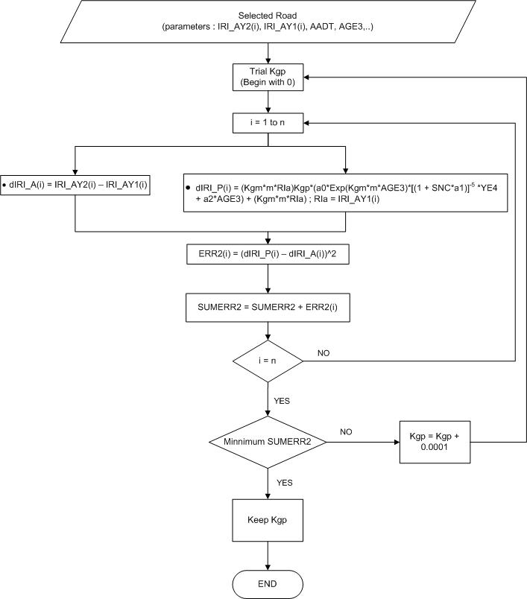

รูปที่ 2-6 Flow Chart แสดงขั้นตอนการปรับแก้ค่า Kgp

1. การทดสอบความน่าเชื่อถือของแบบจำลอง

การทดสอบความน่าเชื่อถือของแบบจำลอง สามารถทำได้โดยหาค่าสัมประสิทธิ์สหสัมพันธ์(R2) ระหว่างข้อมูลจริงที่สำรวจกับค่าดัชนีความขรุขระสากลที่ได้จากการทำนาย ยิ่งมีค่าเข้าใกล้ 1 แสดงว่ามีความสัมพันธ์ต่อกันสูง โดยใช้สมการนี้ในการทดสอบความน่าเชื่อถือของแบบจำลอง

R2 = 1 **–**(∑(dIRI_model*i*-dIRI_actual*i*)2/∑( dIRI_actual*i-*IRIavg*)2*)



โดยที่ R2 = ค่าสัมประสิทธิ์สหสัมพันธ์ (Correlation Coefficient)

dIRI_model= ค่าดัชนีความขรุขระสากลที่พยากรณ์ได้โดยใช้แบบจำลองที่พัฒนาขึ้น

dIRI_actual= ค่าดัชนีความขรุขระสากลที่สำรวจและเก็บรวบรวมจริง

IRIavg = ค่าเฉลี่ยความขรุขระสากลที่สำรวจและเก็บรวบรวมจริง

การหาค่าของสัมประสิทธิ์สหสัมพันธ์ (Correlation Coefficient) ใชสัญลักษณ์ R2 ค่าสัมประสิทธิ์สหสัมพันธ์จะเป็นตัวบ่งชี้ให้ทราบว่าการเปลี่ยนแปลงของค่าตัวแปรเป็นไปในทิศทางเดียวกันและความใกล้เคียงเท่าไร โดยค่าสัมประสิทธ์การตัดสินใจมีค่าระหว่าง 0 ถึง 1 ดังรูปที่ 2-4

* ถา R2 มีค่าสูง แสดงว่าการเปลี่ยนแปลงของตัวแปรเป็นไปในทิศทางเดียวกันและมีความใกล้เคียงกันมากมีความสัมพันธ์กันสูง
* ถา R2 มีค่าต่ำ แสดงว่าการเปลี่ยนแปลงของตัวแปรมีความใกล้เคียงกันน้อยมีความสัมพันธ์กันต่ำ
* ถา R2 มีค่าเป็น 0 แสดงว่าตัวแปรไมมีความสัมพันธ์ต่อกัน

การวิเคราะห์แบบจำลองที่พัฒนาว่ามีความถูกต้องมากน้อยเพียงใด สามารถดูได้จากค่าสัมประสิทธิ์สหสัมพันธ์ (R2) แบบจำลองยิ่งที่มีค่า R2 ใกล้ 1 แสดงว่าผลที่ได้จากการทำนายด้วยแบบจำลองกับสภาพหน้างานจริงมีความสัมพันธ์ต่อกันมาก สามารถพยากรณ์ค่าความขรุขระสากลได้ใกล้เคียงความเป็นจริง

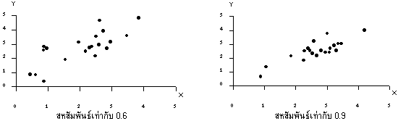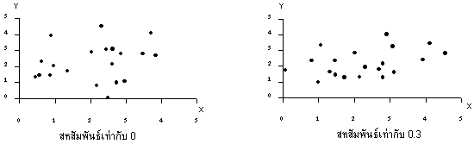

รูปที่ 2-7 การกระจายของข้อมูลที่มีค่ากลางและการกระจายเหมือนกันแต่ระดับความสัมพันธ์ต่างกัน

จากการทดลองปรับแก้ค่า Kgp ของตัวอย่างสายทาง 258 ช่วงสายทางที่คัดเลือกมาจากโครงข่ายทางทั้งหมดของกรมทางหลวงตามกระบวนการข้างต้น พบว่าค่า Kgp ที่ดีที่สุด คือ 2.70 ซึ่งให้ค่าผลรวมกำลังสองของความคลาดเคลื่อนที่ต่ำที่สุด อยู่ที่ 14.205792 (ม./กม.)2 ดังรูปที่ 2-8และเมื่อทดสอบความสัมพันธ์ทางสถิติ ได้นำข้อมูลค่า IRI จริง และ IRI จากแบบจำลอง มาคำนวณค่าสัมประสิทธิ์สหสัมพันธ์พบว่าค่า R2 มีค่าเท่ากับ 0.890 ดังรูปที่ 2-9

รูปที่ 2-8 ค่าผลรวมกำลังสองของความคลาดเคลื่อน เมื่อคำนวณโดยใช้ค่า Kgpต่างๆ

รูปที่ 2-9 ความสัมพันธ์ระหว่างค่า IRI จริง และ IRI จากแบบจำลอง

ตัวอย่างการคำนวนค่า IRI

การคำนวณค่า IRI เมื่อปรับแก้แบบจำลองโดยใช้ค่า kgp เท่ากับ 2.7 ดังตารางที่ 2-4, ตารางที่ 2-5และรูปที่ 2-10

ตารางที่ 2-4 การกำหนดค่าตัวแปรตั้งต้น

|  |  |  |  |  |  |  |  |  |  |
| --- | --- | --- | --- | --- | --- | --- | --- | --- | --- |
| **dIRI=** | **Kgp*(a0*Exp(Kgm*m*AGE3)*[(1 + SNC*a1)]-5 *YE4 + a2*AGE3) + (Kgm*m*RIa)** | | | | | | | | |
| Road ID = | 03470102 | Km. Start = | 21+000 | IRI = | 2.72 | **SNC =** | 6.38 | **a1 =** | 0.755 |
| Route = | 0347 | Km. End = | 22+000 | **lane factor =** | 1.0 | **Kgm =** | 1.0 | **a2 =** | 0.0121 |
| Section = | 0102 | AGE3 = | 3 | **Truck Factor =** | 1.5 | **a0 =** | 134.0 | **M =** | 0.025 |

ตารางที่ 2-5 ค่า IRI เมื่อมีปริมาณจราจร AADT แตกต่างกัน (สมมติสัดส่วนของรถบรรทุกหนัก 40%)

| **Kgp=2.70** | **ค่า IRI เมื่อมีปริมาณจราจร AADT แตกต่างกัน (สมมติสัดส่วนของรถบรรทุกหนัก 40%)** | | | | | | | | | |
| --- | --- | --- | --- | --- | --- | --- | --- | --- | --- | --- |
| **ปีที่** | **5,000** | **10,000** | **15,000** | **20,000** | **25,000** | **30,000** | **40,000** | **50,000** | **75,000** | **100,000** |
| เริ่มต้น | 2.720 | 2.720 | 2.720 | 2.720 | 2.720 | 2.720 | 2.720 | 2.720 | 2.720 | 2.720 |
| 1 | 2.952 | 2.984 | 3.017 | 3.050 | 3.083 | 3.116 | 3.182 | 3.247 | 3.412 | 3.576 |
| 2 | 3.222 | 3.256 | 3.357 | 3.425 | 3.492 | 3.559 | 3.694 | 3.829 | 4.166 | 4.503 |
| 3 | 3.534 | 3.568 | 3.741 | 3.844 | 3.948 | 4.052 | 4.259 | 4.466 | 4.984 | 5.503 |
| 4 | 3.886 | 3.921 | 4.169 | 4.311 | 4.453 | 4.594 | 4.878 | 5.161 | 5.869 | 6.578 |
| 5 | 4.281 | 4.317 | 4.644 | 4.825 | 5.007 | 5.188 | 5.552 | 5.915 | 6.822 | 7.730 |
| 6 | 4.719 | 4.756 | 5.166 | 5.389 | 5.612 | 5.836 | 6.282 | 6.729 | 7.846 | 8.962 |
| 7 | 5.202 | 5.240 | 5.736 | 6.003 | 6.270 | 6.537 | 7.072 | 7.606 | 8.941 | 10.277 |
| 8 | 5.731 | 5.770 | 6.356 | 6.669 | 6.982 | 7.295 | 7.921 | 8.547 | 10.112 | 11.676 |
| 9 | 6.306 | 6.346 | 7.028 | 7.389 | 7.750 | 8.111 | 8.832 | 9.554 | 11.359 | 13.163 |
| 10 | 6.930 | 6.971 | 7.752 | 8.163 | 8.574 | 8.985 | 9.807 | 10.629 | 12.685 | 14.740 |

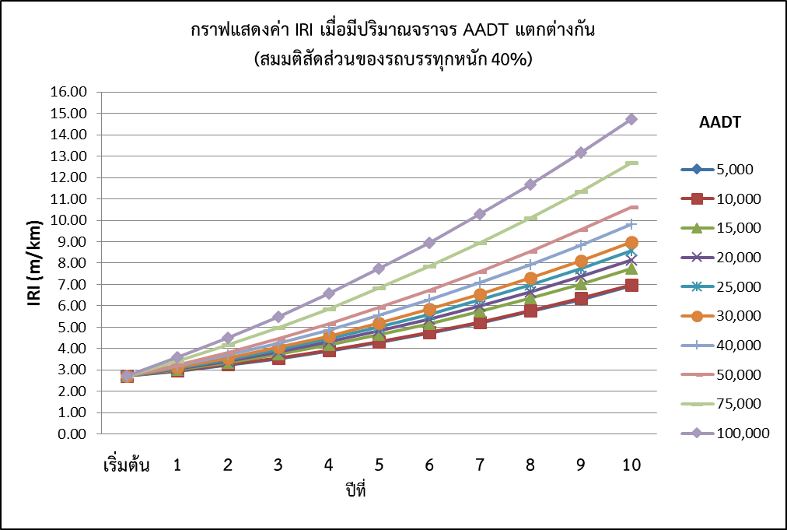

รูปที่ 2-10 กราฟแสดงค่า IRI ในแต่ละปี เมื่อมีปริมาณจราจร AADT แตกต่างกัน

1. แบบจำลองผลกระทบจากการซ่อมบำรุง

การปรับแก้แบบจำลองผลกระทบภายหลังการซ่อมบำรุง จะต้องมีการคัดเลือกสายทางตัวอย่างเพื่อจัดเก็บข้อมูล IRI ก่อนการดำเนินงานซ่อมบำรุง และ IRI ภายหลังการซ่อมบำรุง เพื่อให้การทำนายสภาพภายหลังการซ่อมบำรุง สอดคล้องและใกล้เคียงกับสภาพการใช้ดำเนินงานจริง

**ผลกระทบของมาตรฐานการซ่อมต่อค่า IRI**

ผลกระทบหลักที่เกิดขึ้นหลังจากการซ่อมด้วยวิธีต่างๆ ดังที่กล่าวมาข้างต้นนั้น คือการปรับค่าดัชนีความขรุขระสากลของผิวทาง (IRI) ซึ่งจะมีค่าลดลงขึ้นอยู่กับวิธีการซ่อม โดยแสดงรายละเอียดดังแบบจำลองต่อไปนี้

* **Slurry Seals and Cape Seals**

|  |  |
| --- | --- |
| **RIa = RIb – MAX{0, MIN[ a0*(RIb – a1), a2 * Hsl ]}** |  |
| RIa = IRIหลังการSeal (m/km)  RIb = IRIก่อนการSeal (m/km)  Hsl = ความหนาของการSeal (mm)  a0 a1 a2= ค่าคงที่ในสมการ เท่ากับ 0.3, 1.9 และ 0. |  |
| ที่มา : สมการ HDM-4, Volume 4, Part D Road Works effects (4.41) |  |

สมการข้างต้นเป็นสมการแบบจำลองการซ่อมด้วยวิธี Slurry Seals and Cape Seals โดยข้อมูลทีต้องใช้ในสมการนี้คือ IRI ก่อนการฉาบผิวทาง (RIb) ความหนาของการSeal (Hsl) ส่วนผลลัพธ์ที่ได้จากสมการนี้คือค่า IRI หลังการฉาบผิวทาง (RIa) จากการคำนวณค่า IRI หลังการซ่อมพบว่า เมื่อกำหนดให้ความหนาในการฉาบผิวทางเท่ากับ 10 มิลลิเมตร ผลลัพธ์ที่ได้คือ เมื่อ IRI ก่อนการฉาบผิวทางมีค่าต่ำกว่า 2.0 การฉาบผิวทางจะไม่ส่งผลให้ค่า IRI ลดลง กรณีที่ก่อนฉาบผิวทางค่า IRI อยู่ในช่วงตั้งแต่ 2.0 - 5.0 หลังจากการฉาบผิวทางแล้วค่า IRI จะลดลง โดยค่า IRI ที่ลดลงจะแปรผันตามค่า IRI ก่อนการฉาบผิวทาง และกรณีที่ก่อนฉาบผิวทางมีค่า IRI ตั้งแต่ 5.00 ขึ้นไป การฉาบผิวทางจะส่งผลให้ค่า IRI ลดลงได้มากที่สุด 0.9 m/km

ดังนั้นหากพิจารณาตามผลการคำนวณจากแบบจำลอง ซึ่งเป็นการวิเคราะห์ทางด้านวิศวกรรมนั้น การกำหนดเงื่อนไขในการซ่อมด้วยวิธีการฉาบผิวทางที่เหมาะสมคือสายทางควรมีค่า IRI อยู่ในช่วง 2.0-5.0 m/km

ตารางที่ 2-6 ผลการคำนวณค่า IRI หลังการฉาบผิวทาง

| IRI ก่อนฉาบผิวทาง | IRI หลังฉาบผิวทาง | ค่า IRI ที่ลดลง |
| --- | --- | --- |
| 1.00 | 1.00 | 0.00 |
| 1.50 | 1.50 | 0.00 |
| 2.00 | 1.97 | 0.03 |
| 2.50 | 2.32 | 0.18 |
| 3.00 | 2.67 | 0.33 |
| 3.50 | 3.02 | 0.48 |
| 4.00 | 3.37 | 0.63 |
| 4.50 | 3.72 | 0.78 |
| 5.00 | 4.10 | 0.90 |
| 5.50 | 4.60 | 0.90 |
| 6.00 | 5.10 | 0.90 |
| 6.50 | 5.60 | 0.90 |

* **การเสริมผิวทางแอสฟัลต์ (Asphalt Overlay)**

|  |
| --- |
| **ΔRIa = max{ 0 , a0[min(a1,RIbw)–a2]+a3max[0,(RIbw –a1)] }**  **RIaw = RIbw – ΔRIa** |
| a0 = 0.9 (default)  a1 = max{4.0 , 2.1exp[0.019HSNEWaw]}  a2 = 1 + 0.018max[ 0 , (100-HSNEWaw)]  a3 = min{ a0 , max[ 0 , (0.01HSNEWaw- 0.15)]} |
| ΔRIa= การลดค่าของค่า IRI หลังการการเสริมผิวทาง  Ribw = ค่า IRI ก่อนการเสริมผิวทาง (m/km )  Riaw = ค่า IRI หลังการเสริมผิวทาง (m/km )  HSNEWaw = ความหนาของการเสริมผิวทาง (mm) |

สมการข้างต้นเป็นสมการแบบจำลองการซ่อมด้วยวิธีเสริมผิวทางแอสฟัลต์ (Asphalt Overlay) โดยข้อมูลที่ต้องใช้ในสมการนี้คือ ค่า IRI ก่อนการเสริมผิวทาง (RIb) ความหนาของการเสริมผิวทาง (HSNEWaw) ส่วนผลลัพธ์ที่ได้จากสมการนี้คือการลดค่าของค่า IRI หลังการการเสริม  
ผิวทาง (ΔRIa) โดยจากการทดสอบแบบจำลองด้วยการแทนค่า IRI ก่อนการเสริมผิวทาง ตั้งแต่   
3 m/km ไปจนถึง 9 m/km พบว่าได้ค่าการลดค่าของค่า IRI หลังการการเสริมผิวทางด้วยความหนา 50 mm อยู่ในช่วง 0.99-4.43 m/km และค่าการลดค่าของค่า IRI หลังการการเสริมผิวทางด้วยความหนา 100 mmอยู่ในช่วง 1.80-7.20 m/km ดังแสดงในรูปที่ 2-11

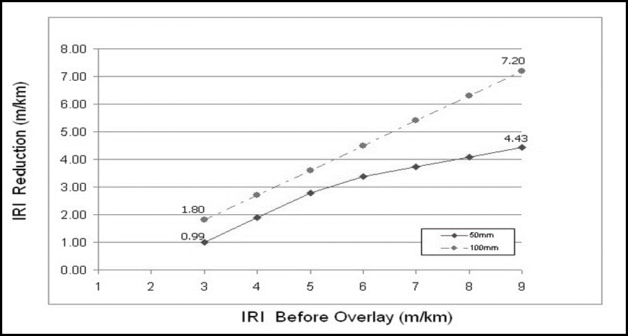

รูปที่ 2-11 การลดของค่า IRI หลังการการเสริมผิวทางด้วยความหนา 50 mm และ100 mm

* **การบูรณะผิวทางแอสฟัลต์ (Rehabilitation)**

การซ่อมบำรุงด้วยวิธีบูรณะผิวทาง เป็นการรื้อซ่อมตั้งแต่ชั้นโครงสร้างทาง จากนั้นจึงลาดผิวทางใหม่ด้วยแอสฟัลต์ ดังนั้นค่า IRI หลังจากการซ่อมด้วยวิธีนี้จะมีค่าเทียบเท่ากับถนนใหม่ ซึ่งจากการศึกษาข้อมูลค่า IRI ของกรมทางหลวงพบว่าสายทางที่มีอายุการใช้งานมาแล้วประมาณ 1 ปี จะมีค่า IRI อยู่ที่ประมาณ 1.50 - 2.10 ดังนั้นการกำหนดค่า IRI หลังการซ่อมด้วยวิธีบูรณะผิวทางจึงกำหนดให้มีค่าเท่ากับ 1.50 m/km และใช้ค่า IRI เท่ากับ 1.50 นี้เป็นขอบเขตล่างของค่า IRI หลังการซ่อมทุกวิธี

1. แบบจำลองค่าใช้จ่ายผู้ใช้ทาง

ที่ปรึกษาจะดำเนินการตรวจสอบข้อมูลตัวแทนยานพาหนะซึ่งจดทะเบียนกับกรมการขนส่งทางบก ย้อนหลัง 5 ปี เพื่อคัดเลือกตัวแทนยานพาหนะ และสืบค้นข้อมูลประกอบอื่นๆ สำหรับใช้ในการปรับปรุงข้อมูลให้เป็นปัจจุบัน เช่น ข้อมูลอัตราการสิ้นเปลืองน้ำมัน น้ำมันเชื้อเพลิง น้ำมันหล่อลื่น อัตราค่าแรงในการซ่อมบำรุง เป็นต้น

ตารางที่ 2-7 ตัวแทนยานพาหนะที่จะทำการปรับเปลี่ยน

|  |  |  |  |  |  |
| --- | --- | --- | --- | --- | --- |
| รายละเอียด | ยี่ห้อ/รุ่น | ราคา (บาท) | ล้อยาง | | |
| ราคา(บาท/เส้น) | ชนิด | จำนวนล้อ |
| จักรยานยนต์และสามล้อเครื่อง | HONDA/WAVE 110 | 34,400 | 400 | 70/90-17M/C | 2 |
| รถยนต์นั่งไม่เกิน 7 คน | TOYOTA/VIOS | 531,000 | 2,050 | 185/60 R15 | 4 |
| รถยนต์นั่งเกิน 7 คน | TOYOTA/FORTUNER | 1,104,000 | 5,500 | 265/65 R17 | 4 |
| รถโดยสารขนาดเล็ก | TOYOTA/COMMUTER | 1,158,000 | 2,660 | 195R15C | 4 |
| รถโดยสารขนาดกลาง | SUNLONG/MINIBUS | 2,500,000 | 10,000 | 295/75R22.5 | 6 |
| รถโดยสารขนาดใหญ่ | SUNLONG/BUS | 3,500,000 | 10,000 | 11R22.5 | 8 |
| รถบรรทุกขนาดเล็ก  (4 ล้อ) | TOYOTA/VIGO | 740,000 | 2,200 | 205/70R 15C | 4 |
| รถบรรทุกขนาด 2 เพลา (6 ล้อ) | ISUZU/ FTR | 1,500,000 | 10,000 | 11R22.5 | 6 |
| รถบรรทุกขนาด 3 เพลา (10 ล้อ) | ISUZU/ FVM | 3,500,000 | 10,000 | 11R22.5 | 10 |
| รถบรรทุกพ่วง  (มากกว่า 3 เพลา) | HINO/GY SERIES 12 wheels 8x4 | 4,000,000 | 10,000 | 11R22.5 | 32 |
| รถบรรทุกกึ่งพ่วง  (มากกว่า 3 เพลา) | HINO/FM Series | 4,500,000 | 10,000 | 11R22.5 | 32 |

สำหรับวิธีการคำนวณค่าผลประโยชน์ของผู้ใช้ทาง พิจารณาจากผลต่างค่าใช้จ่ายของผู้ใช้ทางระหว่างก่อนซ่อมและหลังซ่อม ซึ่งค่าใช้จ่ายของผู้ใช้ทางจะแปรผันตามค่า IRI ดังนั้นเมื่อมีการซ่อมบำรุงสายทางจะส่งผลให้ค่า IRI ลดลง และค่าใช้จ่ายของผู้ใช้ทางลดลงไปด้วย โดยการคำนวณผลประโยชน์ที่เกิดขึ้นทั้งหมดนี้จะคำนวณตลอดอายุการใช้งานของสายทาง (Life Cycle Analysis) ซึ่งเป็นการรวมส่วนต่างค่าใช้จ่ายของผู้ใช้ทางดังกล่าวทุกปีไปจนถึงปีที่สายทางหมดอายุ การพิจารณาว่าสายทางหมดอายุหรือไม่นั้น ได้กำหนดจากค่า IRI หลังการซ่อมว่าเกินกว่าค่า IRI ที่ไม่สามารถรองรับการให้บริการที่ยอมรับได้หรือไม่ ซึ่งในตัวอย่างรูปที่ 2-12 กำหนดไว้ที่ค่า IRI มากที่สุดเท่ากับ 6.5 เมตร/กิโลเมตร โดยจำนวนปีที่นำส่วนต่างมารวมคือ 7 ปี ตั้งแต่ปีที่ 5 จนถึงปีที่ 11 นอกจากการนำมารวมกันตามที่กล่าวแล้ว ได้นำค่าอัตราส่วนลด หรือ Discount rate มาพิจาณาร่วมด้วยเพื่อคำนวณมูลค่าในอนาคตเทียบกลับมาเป็นปีปัจจุบัน ซึ่งผลประโยชน์รวมที่เกิดขึ้นหลังการซ่อมเทียบกลับมาในปีปัจจุบัน เท่ากับ Σ (∆RUCJ) / (1+i)n ; i = Discount Rate

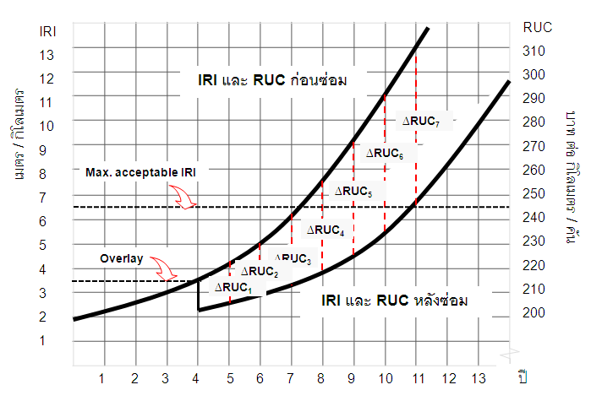

รูปที่ 2-12 การคำนวณผลประโยชน์ของผู้ใช้ทางตลอดอายุการใช้งาน

โดยการคำนวณค่าผลประโยชน์ของผู้ใช้ทางสามารถคำนวณได้จาก

RUC = VOC + VOT + ACC

โดย

VOC = ค่าใช้จ่ายในการใช้รถ (Vehicle Operating Cost : VOC) (บาท/คัน/กิโลเมตร)

VOT = มูลค่าเวลาในการเดินทาง (Value of Time : VOT) (บาท/pcu/กิโลเมตร)

ACC = มูลค่าความสูญเสียจากอุบัติเหตุทางถนน (Accidential Cost Classification)

**2.1.3 สรุปผลการสอบเทียบ และค่าความแปรปรวน ค่าความเชื่อมั่นจากแบบจำลองที่ สอบเทียบกับข้อมูลจริงของกรมทางหลวง**

ที่ปรึกษาดำเนินการทดสอบความน่าเชื่อถือของแบบจำลอง สามารถทำได้โดยหาค่าสัมประสิทธิ์สหสัมพันธ์ (R2) ระหว่างข้อมูลจริงที่สำรวจกับค่าดัชนีความขรุขระสากลที่ได้จากการทำนาย ยิ่งมีค่าเข้าใกล้ 1 แสดงว่ามีความสัมพันธ์ต่อกันสูง โดยใช้สมการนี้ในการทดสอบความน่าเชื่อถือของแบบจำลอง

R2 = 1 **–** (∑(dIRI_model*i*-dIRI_actual*i*)2/∑( dIRI_actual*i-* IRIavg*)2*)



โดยที่ R2 = ค่าสัมประสิทธิ์สหสัมพันธ์ (Correlation Coefficient)

dIRI_model= ค่าดัชนีความขรุขระสากลที่พยากรณ์ได้โดยใช้แบบจำลองที่พัฒนาขึ้น

dIRI_actual= ค่าดัชนีความขรุขระสากลที่สำรวจและเก็บรวบรวมจริง

IRIavg = ค่าเฉลี่ยความขรุขระสากลที่สำรวจและเก็บรวบรวมจริง

การหาค่าของสัมประสิทธิ์สหสัมพันธ์ (Correlation Coefficient) ใช้สัญลักษณ์ R2 ค่าสัมประสิทธิ์สหสัมพันธ์จะเป็นตัวบ่งชี้ให้ทราบว่าการเปลี่ยนแปลงของค่าตัวแปรเป็นไปในทิศทางเดียวกันและความใกล้เคียงเท่าไร โดยค่าสัมประสิทธิ์การตัดสินใจมีค่าระหว่าง 0 ถึง 1 ดังรูปที่ 2-7

* ถา R2 มีค่าสูง แสดงว่าการเปลี่ยนแปลงของตัวแปรเป็นไปในทิศทางเดียวกันและมีความใกล้เคียงกันมาก มีความสัมพันธ์กันสูง
* ถา R2 มีค่าต่ำ แสดงว่าการเปลี่ยนแปลงของตัวแปรมีความใกล้เคียงกันน้อย มีความสัมพันธ์กันต่ำ
* ถา R2 มีค่าเป็น 0 แสดงว่าตัวแปรไมมีความสัมพันธ์ต่อกัน

การวิเคราะห์แบบจำลองที่พัฒนาว่ามีความถูกต้องมากน้อยเพียงใด สามารถดูได้จากค่าสัมประสิทธิ์สหสัมพันธ์ (R2) แบบจำลองยิ่งที่มีค่า R2 ใกล้ 1 แสดงว่าผลที่ได้จากการทำนายด้วยแบบจำลองกับสภาพหน้างานจริงมีความสัมพันธ์ต่อกันมาก สามารถพยากรณ์ค่าความขรุขระสากลได้ใกล้เคียงความเป็นจริง